**เริ่มต้นทำ Data Analysis ด้วย Python**

**Data Analysis ทำได้อย่างไร?**

ในโลกปัจจุบันนั้นมีการนำเทคโนโลยีเข้ามาใช้งานมากมายแทบจะมีอยู่ทุกที่ เทคโนโลยีเหล่านั้นต้องทำงานภายใต้ข้อมูลที่อัพเดทเป็นปัจจุบันจึงต้องมีการทำ Data Analysis อยู่ตลอดเวลาเพื่อให้ได้ผลการทำงานที่มีประสิทธิภาพมากที่สุด ในการทำ Data Analysis คือการนำข้อมูลที่มีขนาดใหญ่มากๆ มาทำการวิเคราะห์เพื่อพยากรอนาคต หรือเพื่อสร้างสถิติข้อมูล หรือนำมาคำนวณอะไรก็แล้วแต่ ล้วนต้องมีเครื่องมือเข้ามาช่วยเสมอ และเพื่อให้การคำนวณมีประสิทธิภาพมากที่สุดข้อแนะนำ Python ให้กับผู้ที่คิดจะเริ่มต้น ทำ Data Analysis ซึ่ง Python นั้นจะมอบความสะดวกสบายในการทำ Data Analysis ของคุณให้ง่ายยิ่งขึ้นไปอีก โดยเราจะใช้โปรแกรม Python ที่ชื่อ Anaconda จะมีอะไรในนั้นลองมาลงมือทำไปพร้อมกันเลย....

**Anaconda คืออะไร ? ใช่งูยักษ์ที่อยู่ในหนังหรือป่าวนะ ?**

Python แปลว่า “งูหลาม” แล้ว Anaconda ก็คงจะเป็น “งูหลามที่ใหญ่มากๆ” Anaconda ก็คือโปรแกรมที่เอาไว้จัดการ packages ทั้งหลายใน Python (ชุดคำสั่งที่พัฒนาไว้แล้ว มีหลายหลากที่ให้ผู้ใช้นำไปใช้ได้โดยไม่ต้องพัฒนาขึ้นมาใหม่เอง) เพื่อความสะดวกสบายกับทางผู้ใช้ หรือจะเป็นการสร้าง Virtual Environment ขึ้นมาก็สามารถทำได้อย่างมีประสิทธิภาพ สรุปแล้วคือ Anaconda จะคอยช่วยเราจัดการการเขียนโปรแกรมผ่านภาษา Python นั่นเอง

**การติดตั้ง Anaconda บน Window**

1. เข้าไป Download ได้ที่เว็บไซด์ : <https://www.anaconda.com/products/individual>

และกดปุ่ม Download บนหน้าเว็บ

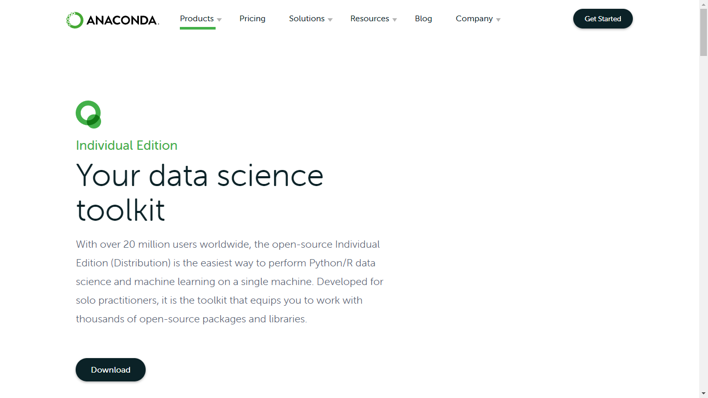

2. เลือกระบบปฏิบัติการ (OS) บนเครื่องของคุณ Download ไฟล์.exe ไว้บนเครื่องของคุณ

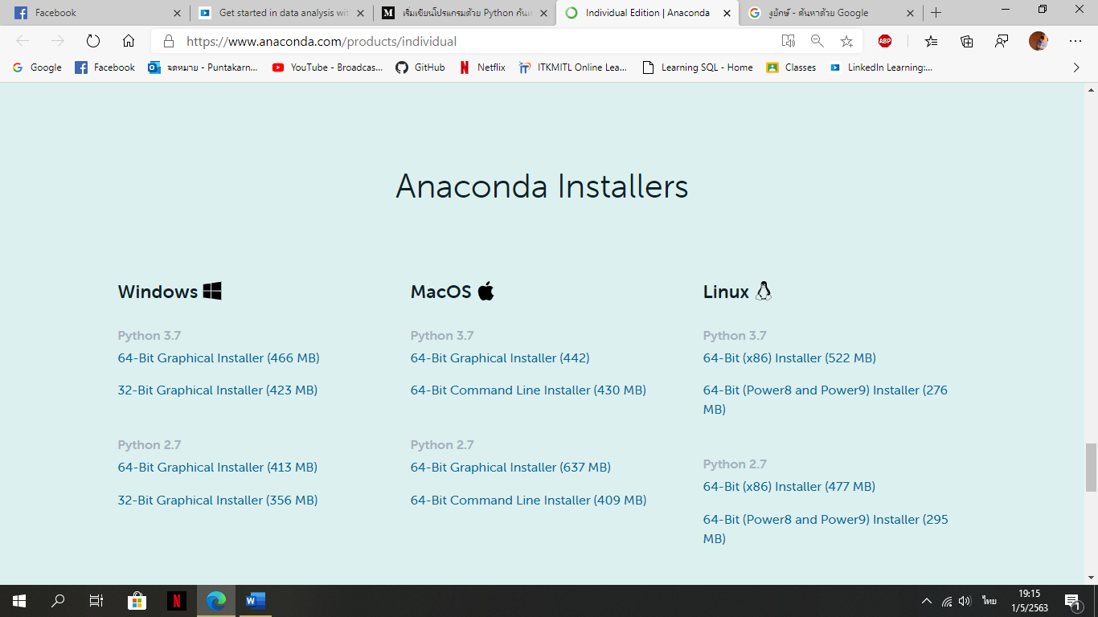

3. เข้าไฟล์ที่โหลดมาจะแสดงหน้าต่างดังนี้ กด next ไปเรื่อยๆ และกด I Agree เพื่อยินยอมข้อตกลงต่างๆ

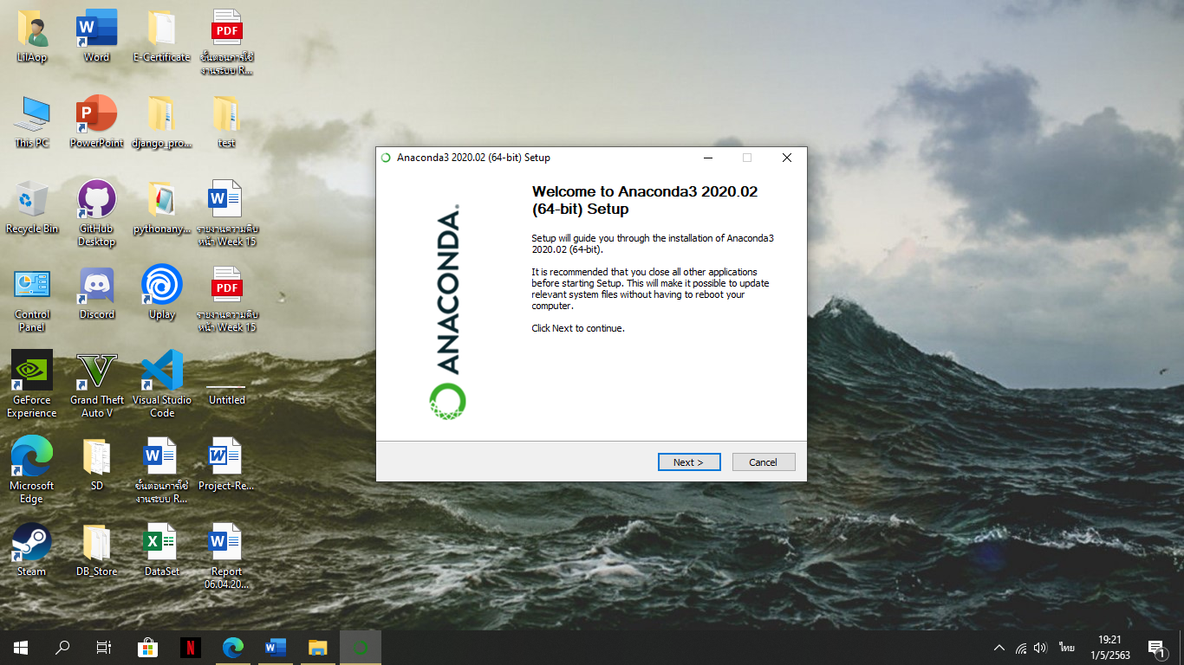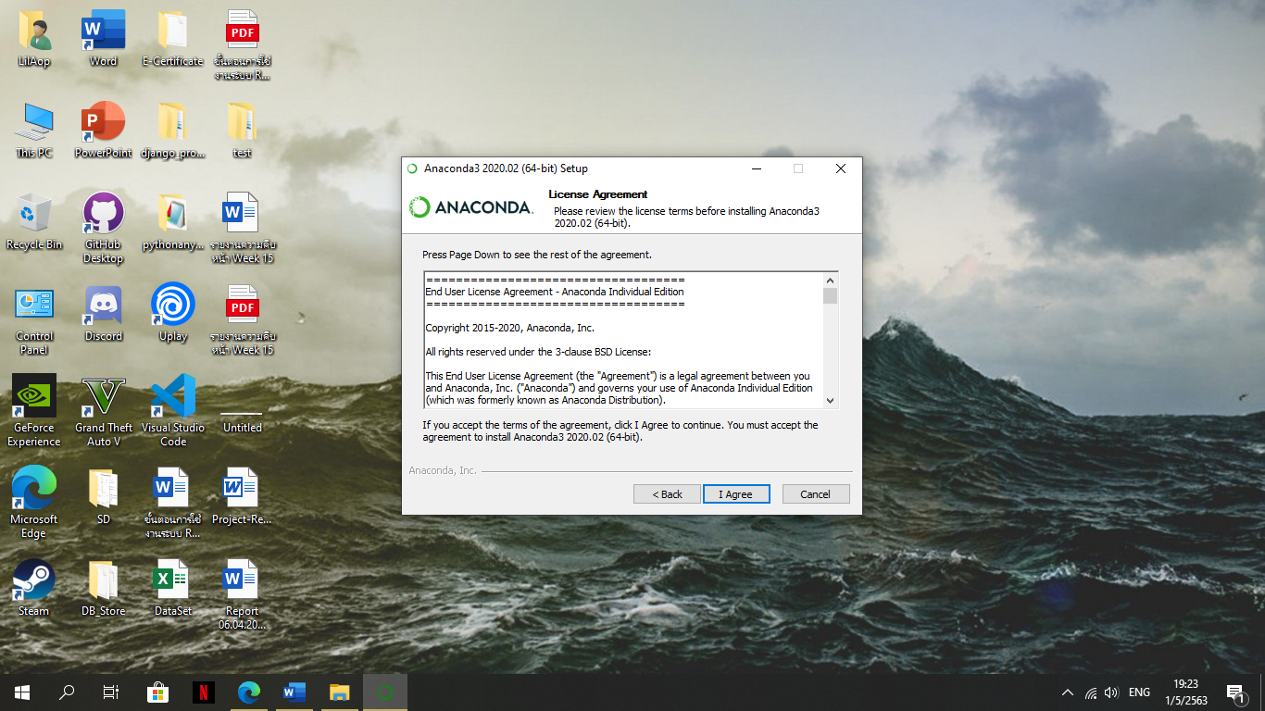

4. เลือกช่อง “add Anaconda to PATH environment variable” เพื่อเพิ่ม PATH ไปที่ cmd หรือที่ควบคลุมบนเครื่องของคุณ และกด Install (ติดตั้งโปรแกรม)

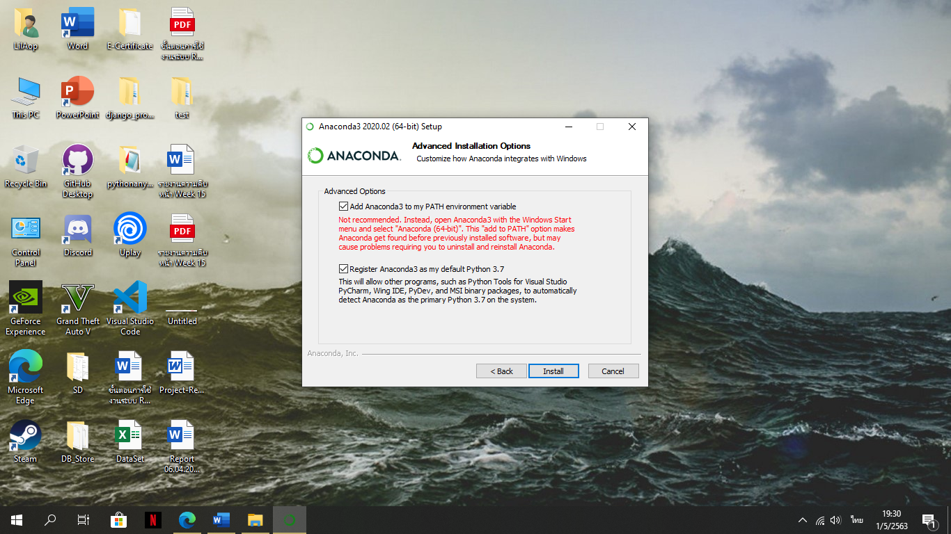

5. เมื่อติดตั้งโปรแกรมเสร็จสิ้นให้ตรวจสอบว่าโปรแกรมใช้งานได้หรือไม่โดยเข้าไปที่ Anaconda Powershell

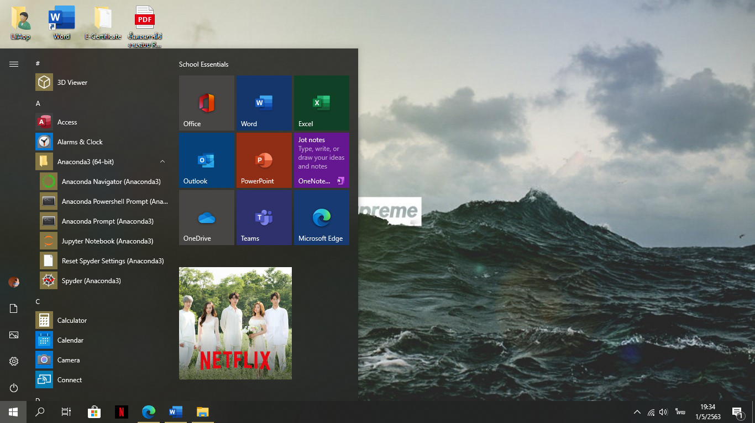

6. เข้าโปรแกรมแล้วพิมพ์ว่า “python” จะแสดงหน้าต่อไปนี้

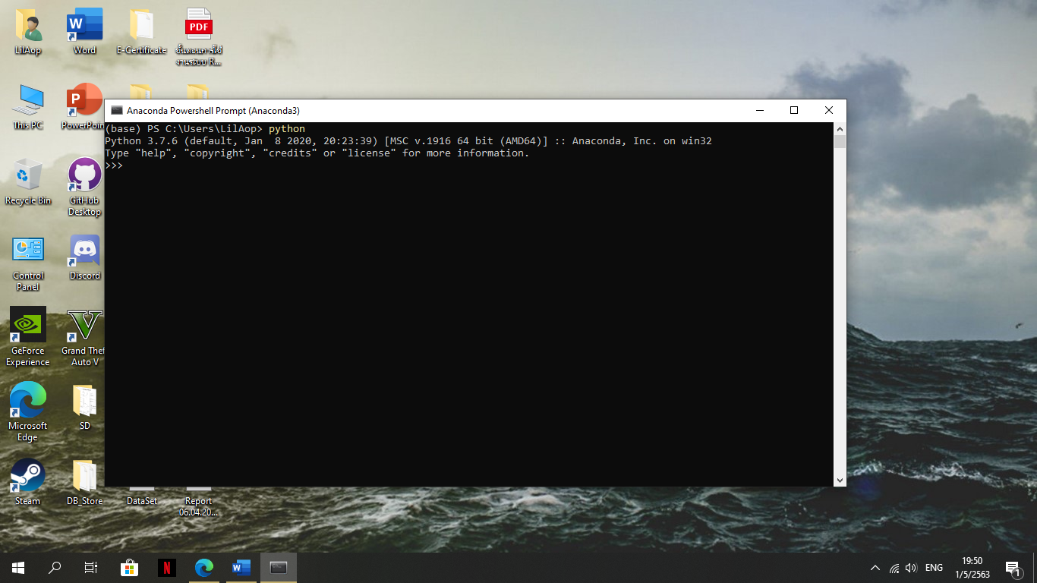

7. ลองทดสอบ import package (library) ต่างๆ ดูว่าใช้งานได้ไหมแค่เพียงเท่านี้ Anaconda ก็พร้อมใช้งานแล้ว Library ที่สำคัญๆ ที่อยู่ใน Anaconda จะมีดังนี้

* **Numpy** คือ library ที่เกี่ยวกับฟังก์ชั่นทางคณิตศาสตร์และการคำนวณต่างๆ โดยมันจะเข้าไปจัดการข้อมูลที่เป็นตารางแบบ array ได้ดี
* **Matplotlib** เป็น library พื้นฐานในการสร้างกราฟจาก array พล็อตค่าแสดงความสัมพันธ์ของตัวแปร ซึ่งสามารถสร้างกราฟได้ทั้ง 2 มิติ , 3 มิติ, กราฟเส้นตรง, พาราโบลา และกราฟอื่นๆได้หลากหลาย แต่ทั้งนี้การที่มันจะทำงานได้ ต้องมีการใช้ควบคู่ไปกับ numpy
* **Pandas** เป็น library ที่สำคัญมากๆ การที่เราจะจัดการข้อมูลใดนั้น เราจำเป็นที่จะต้อง import ข้อมูลนั้นๆ และแสดงข้อมูล ซึ่งเราจะใช้คำสั่งจาก Pandas นี่แหละ Pandas สามารถอ่านไฟล์ได้เกือบทั้งหมดไม่ว่าจะเป็นแบบ CSV, TSV,Excel,Zip ,FWF เป็นต้น แต่ยังไม่หมดแค่นั้น Pandas ยังมีคำสั่งที่จะช่วยเตรียมข้อมูลให้สมบูรณ์ก่อนที่จะนำไปคำนวณ เช่น คำสั่งเรื่อง date and time , การจัดเรียงข้อมูล, การทำ pivot table , การจัดการ missing value เป็นต้น

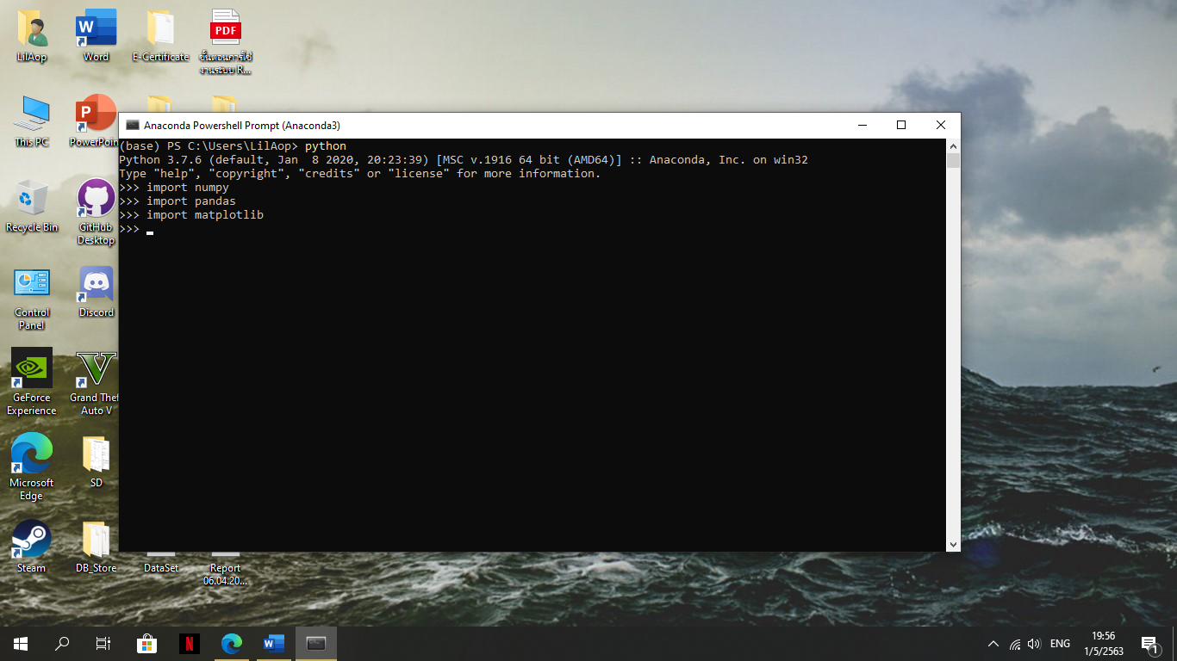

**เริ่มต้นใช้งานบน Jupyter Notebook**

Jupyter Notebook เป็น Interactive computing environment ที่ให้ผู้ใช้สามารถป้อนคำสั่ง แล้วให้ประมวลผลคำสั่งนั้น ๆ พร้อมแสดงผลลัพธ์ต่อท้ายชุดคำสั่ง ตัว Jupyter notebook สามารถเก็บ code และตัว markdown ที่ช่วยให้แสดงข้อมูลในแบบต่าง ๆ ได้ เช่น ต้องการแสดงเป็น Heading แบบต่าง ๆ เราจะใช้ package Jupyter Notebook ในการทำ Data Analysis ต่างๆ โดยมีขั้นตอนการใช้งานดังต่อไปนี้

1. เข้าโปรแกรมได้ที่นี้



2. กด New แล้วเลือก Python3

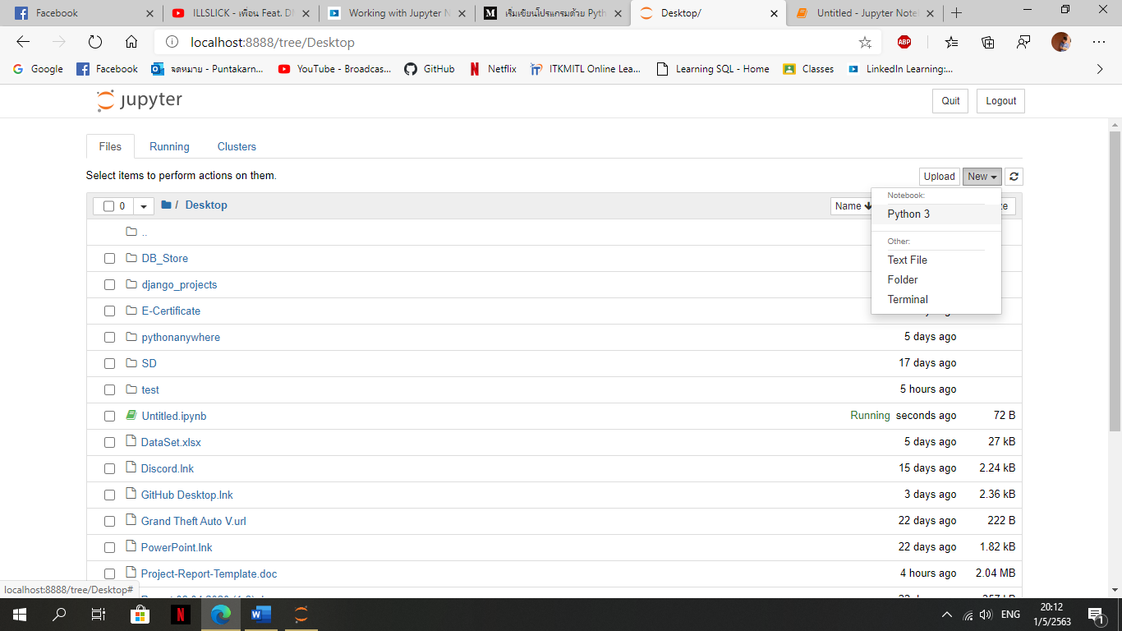

3. ลองทดสอบใช้ Forloop จะเห็นได้ว่าสามารถรันโค้ดได้เป็นบรรทัดๆ ได้ดังนี้

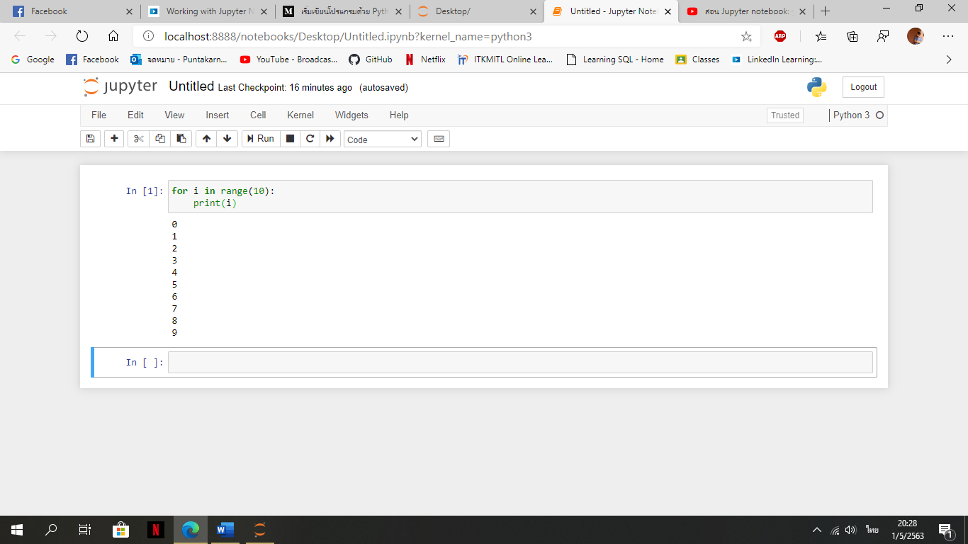

**โครงสร้างของข้อมูล และ วิธีใช้งาน Loop บน Python**

การวิเคราะห์ข้อมูลคือการนำข้อมูลสถิติหรือข้อมูลที่ถูกบันทึกเก็บมาเรื่อยๆจนหลายเป็นข้อมูลขนาดใหญ่ จึงทำให้การที่จะหาค่าเฉลี่ยหรือการพยากรณ์เหตุการณ์ที่จะเกิดขึ้นหรือคำนวณหาอะไรต่างๆ นั้นจึงเป็นเรื่องที่ยากถ้าหากเกิดว่าไม่ใช้เครื่องมือเข้ามาช่วย ณ ที่นี้เราจะใช้ **Numpy** ซึ่งเป็น Library ที่มีฟังชั่นทางคณิตศาสตร์ที่พร้อมใช้งานและสามารถเรียกใช้งานได้โดยง่ายเข้ามาช่วยเราวิเคราะห์ข้อมูลในครั้งนี้

**ก่อนที่จะไปใช้งาน Numpy Library เรามารู้จักประเภทของ loop ใน Python กันก่อนดีกว่า**

* while loop เป็นคำสั่งวนซ้ำที่ง่ายและพื้นฐานที่สุดในภาษา Python คำสั่ง while loop นั้นใช้ควบคุมโปรแกรมให้ทำงานบางอย่างซ้ำๆ ในขณะที่เงื่อนไขของลูปนั้นยังคงเป็นจริงอยู่ นี่เป็นรูปแบบของการใช้งานคำสั่ง while loop ในภาษา Python

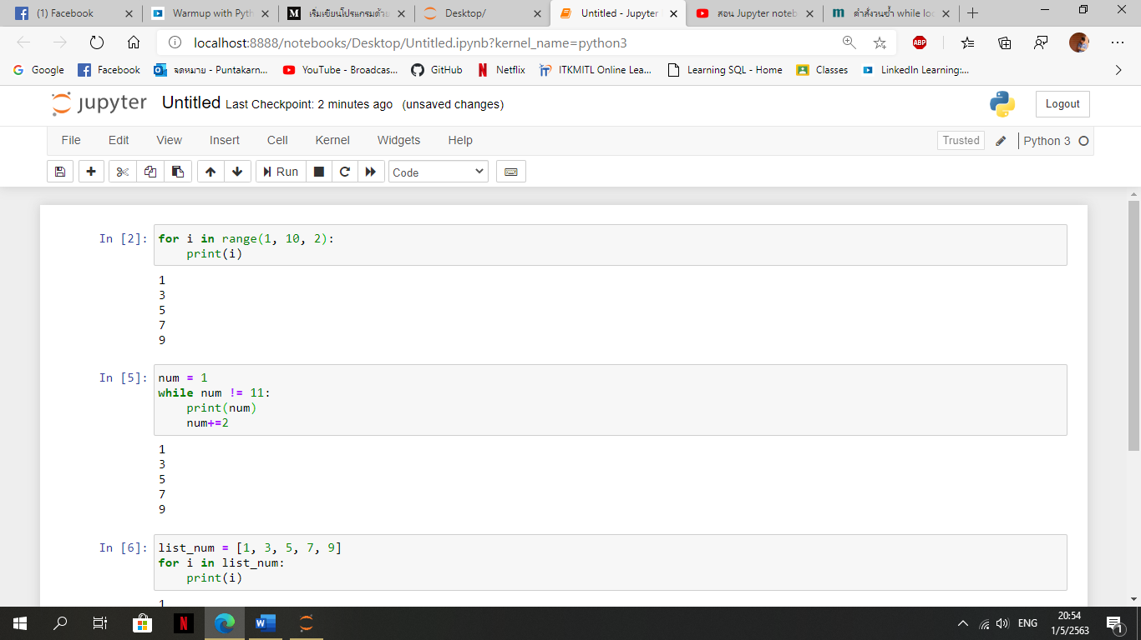

* คำสั่ง for loop เป็นคำสั่งวนซ้ำที่ใช้ควบคุมการทำงานซ้ำๆ ในจำนวนรอบที่แน่นอน ในภาษา Python นั้นคำสั่ง for loop จะแตกต่างจากภาษาอื่นๆ ตัวอย่างเช่นการใช้คำสั่ง for loop ในการวนอ่านค่าในตัวแปร String และอ่านข้อมูลภายในลิสต์ ในลูปแรกเป็นการวนอ่านค่าตัวอักษรในตัวแปร String โดยโปรแกรมจะวนอ่านค่าทีละตัวมาเก็บไว้ในตัวแปร n ซึ่งเป็นพารามิเตอร์ของคำสั่ง for loop และวนอ่านค่าจนครบทุกตัวอักษรและจบการทำงานของ loop และ loop ข้อมูลที่อยู่ใน list ออกมาได้ด้วย

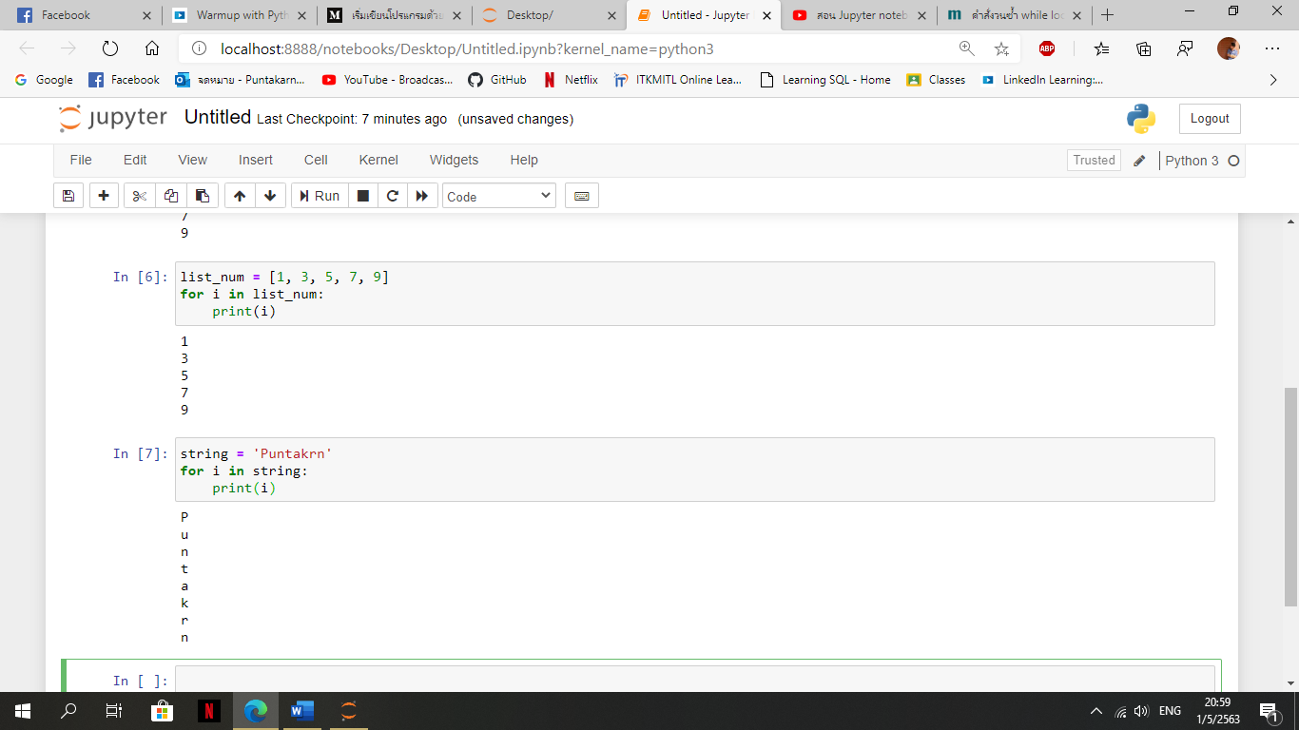

**อีกอย่างที่ควรรู้คือประเภทของ Array บนภาษา Python มีอะไรบ้างนะ ?**

* List และ Tuple ใน Pyhton นั้นแตกต่างกันโดย Tuple จะคล้ายกับ List แต่สิ่งที่แตกต่างกันคือ Tuple นั้นเป็นประเภทข้อมูลที่ไม่สามารถเปลี่ยนแปลงได้ หรือกล่าวอีกนัยหนึ่งคือ หลังจากที่ประกาศตัวแปรและกำหนดค่าให้กับ Tuple แล้ว มันจะไม่สามารถเปลี่ยนแปลงค่าได้ในภายหลัง ในขณะที่ List สามารถทำได้
* เนื่องจากว่า Tuples นั้นไม่สามารถเปลี่ยนแปลงค่าได้ ดังนั้นมันจึงมักจะใช้เก็บข้อมูลที่มีประเภทแตกต่างกันซึ่งจะทำงานได้ดีกว่า List และในการใช้งาน Loop กับ Tuple จะเพิ่มความเร็วขึ้นเล็กน้อย นอกจากนี้เรายังสามารถใช้ Tuple เป็นค่าคงที่สำหรับข้อมูลที่ไม่ต้องการให้เปลี่ยนแปลงได้อีกด้วย รูปแบบของ List และ Tuple จะเป็นดังนี้

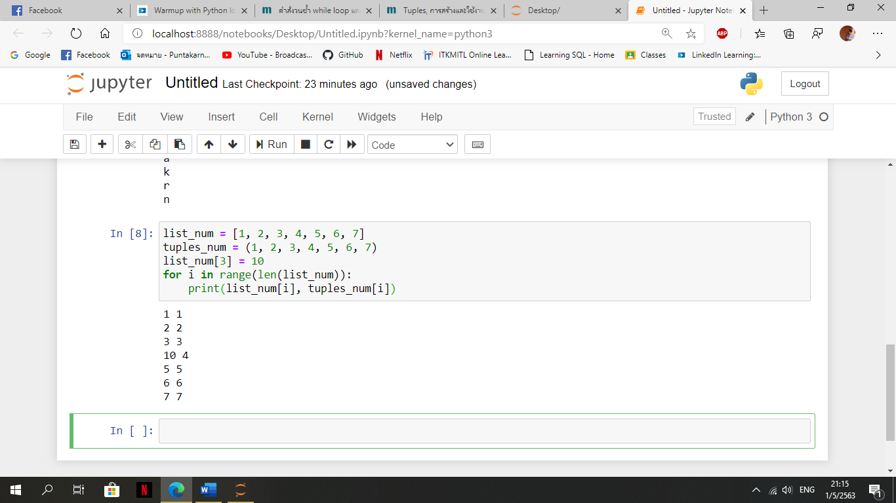

**ประเภทข้อมูล Dictionary และ Set บนภาษา Python**

* **Dictionary** คือประเภทข้อมูลที่เก็บข้อมูลในรูปแบบคู่ของ Key และ Value โดยที่ Key ใช้สำหรับเป็น Index ในการเข้าถึงข้อมูลและ Value เป็นค่าข้อมูลที่สอดคล้องกับ Key ของมัน การเข้าถึงข้อมูลใน Dictionary นั้นรวดเร็วเพราะว่าข้อมูลได้ถูกทำ Index ไว้อัตโนมัติโดยใช้ Key โดยมีตัวอย่างการใช้งานดังนี้

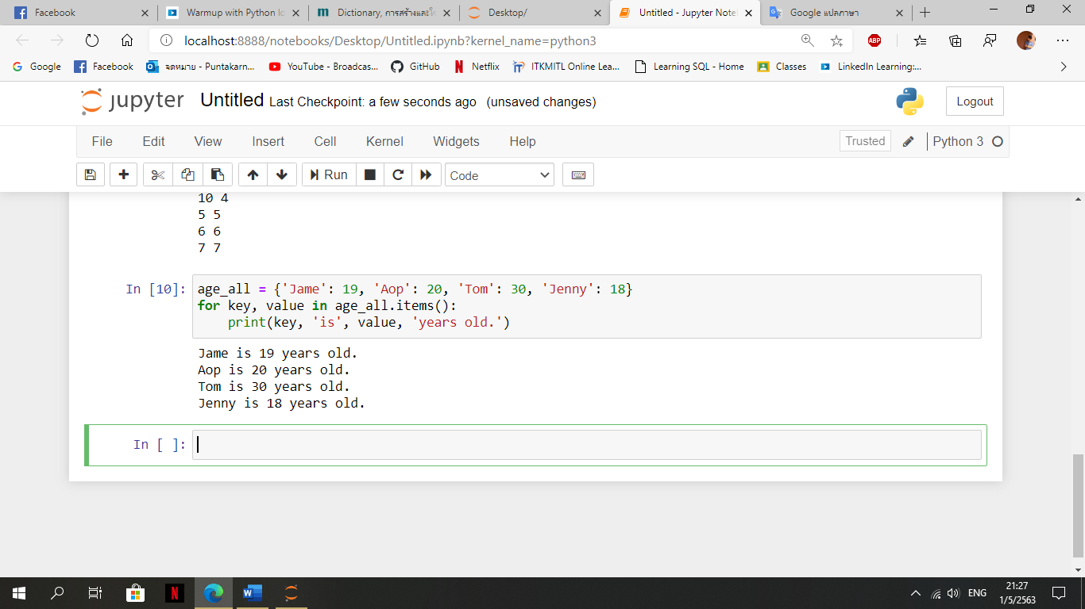

* **Set** เป็นรูปแบบของการเก็บข้อมูลชนิดหนึ่ง โดยจะมีการเก็บข้อมูลเป็นกลุ่มของข้อมูล ซึ่งภายในกลุ่มนี้จะไม่มีลำดับของข้อมูล เนื่องจากเป็นกลุ่มข้อมูลที่ไม่มีลำดับของข้อมูลสำหรับอ้างอิง ดังนั้นข้อมูลแต่ละตัวจึงจำเป็นต้องไม่ซ้ำกันและข้อมูลแต่ละตัวภายในเซตนั้นจะทำการเปลี่ยนแปลงไม่ได้ แต่ตัวเซตของกลุ่มข้อมูลนั้นสามารถทำการเปลี่ยนแปลงได้โดยการเพิ่มข้อมูลหรือลบข้อมูลออก

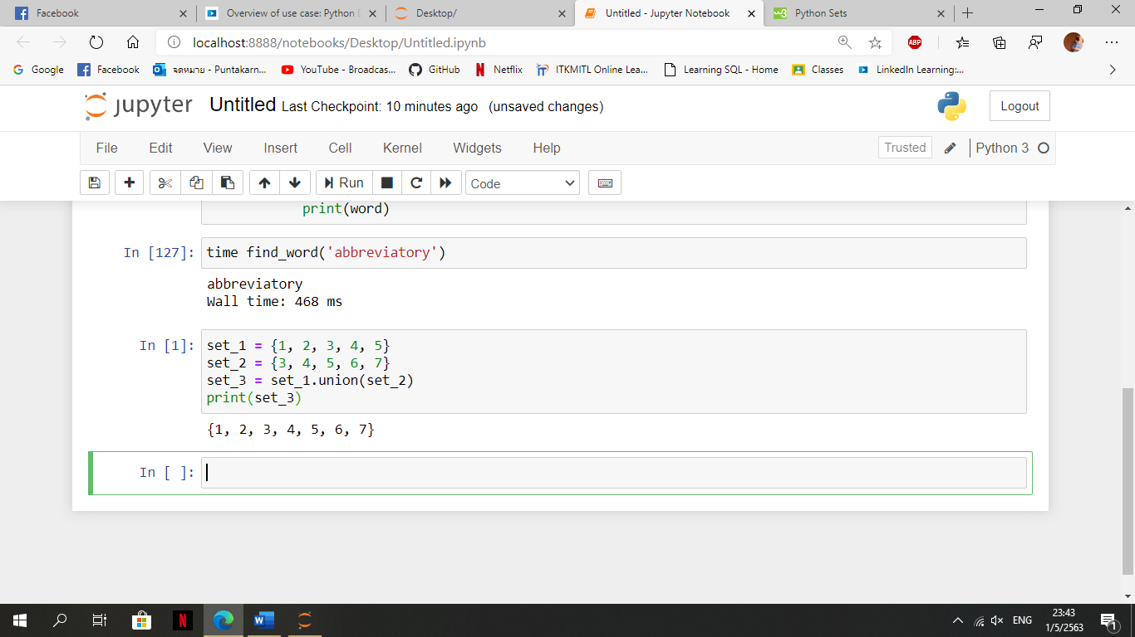

**หลังจากที่ได้รู้จัก loop และ array ต่างๆ บน Python แล้วเรามาเริ่มต้นทำ Data Analysis โดยใช้ Python ในแบบง่ายๆ กันเลยดีกว่า**

1. เริ่มต้นด้วยการอ่านไฟล์ .txt ด้วย Python กันเลย ทำการสร้างไฟล์ txt ด้วย Notepad ใส่ข้อมูลชื่อคนและอายุ

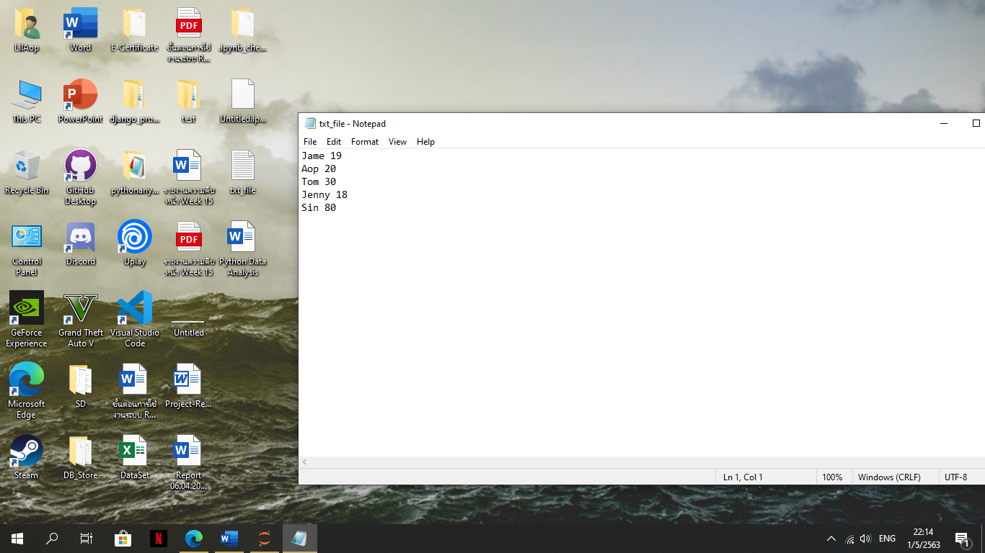

2. ใช้ Python ในการอ่านไฟล์ .txt ได้ดังนี้ จะเห็นได้ว่าสามารถอ่านข้อมูลที่อยู่ในไฟล์ txt_file.txt และนำไปเก็บไว้ใน list ที่ชื่อ data ซึ่ง Python นั้นจะทำการอ่านค่าจากไฟล์ txt เป็นบรรทัดๆ และทำการคำนวณหาค่าเฉลี่ยอายุของคนกลุ่มตัวอย่างได้ดังนี้

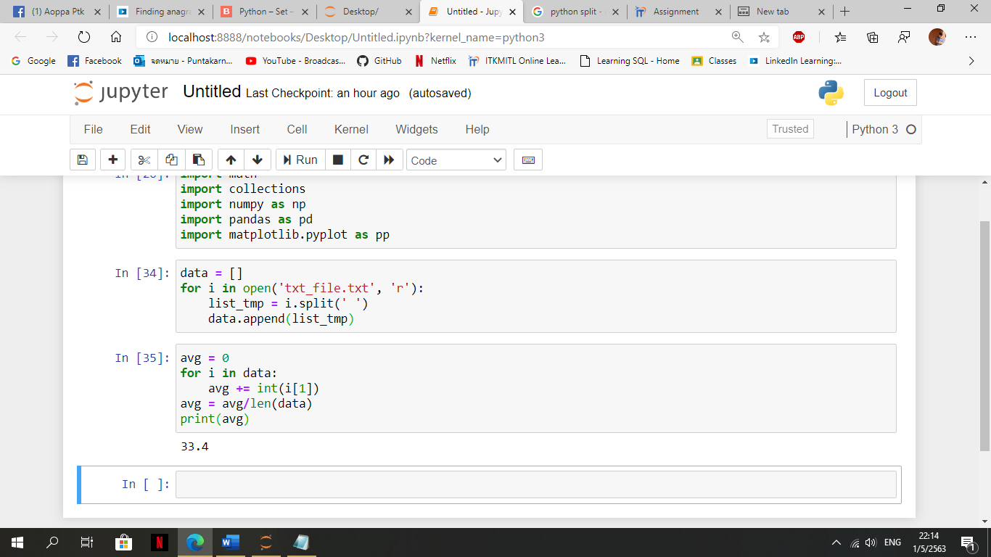

**ตัวอย่างการหา Anagrams มันคืออะไรกันหว่า ?**

ถ้าจะให้พูดเข้าใจง่ายๆ คือการหาข้อมูลบางตัวที่อยู่ในข้อมูลที่มีขนาดใหญ่กว่า ตัวอย่างเช่น ไฟล์ txt ที่มีคำศัพท์ต่างๆ มากมายเราจะหาคำศัพท์จากในข้อมูลขนาดใหญ่นั้นได้อย่างไรโดยจะมีขั้นตอนการหาคำศัพท์จากไฟล์ txt ง่ายๆได้ดังนี้

1. ตัวอย่างไฟล์ txt ที่มีคำศัพท์ต่างๆ แบบเยอะมากๆ(หลายบรรทัด บรรทัดละ 1 คำ)

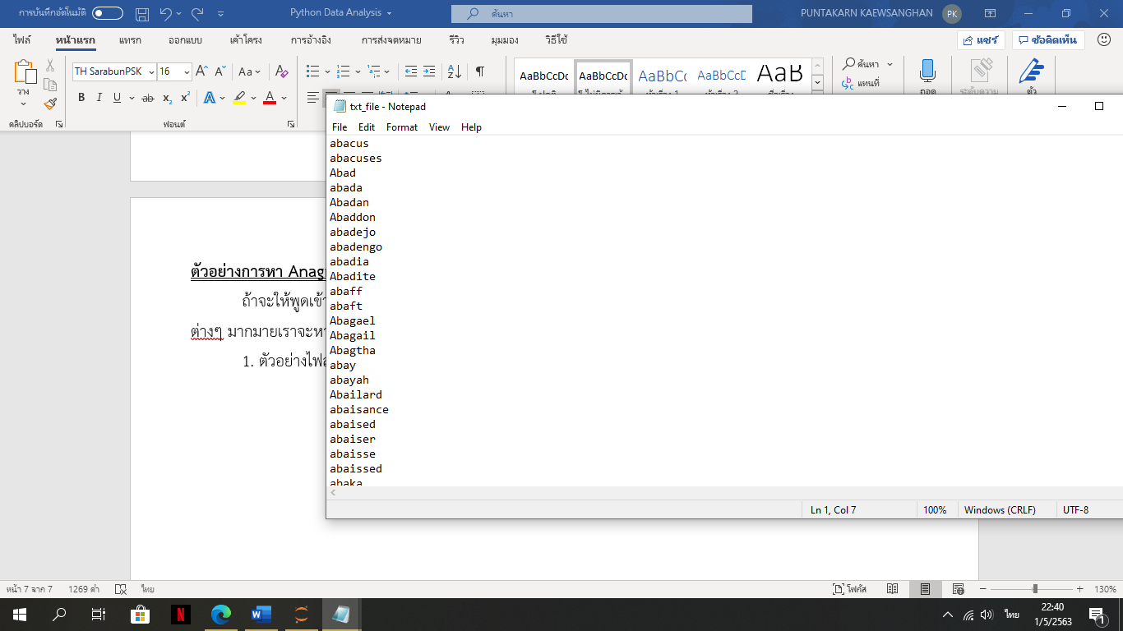

2. จะมีวิธีการจัดการกับข้อมูลคำศัพท์ต่างๆ ดังนี้

* + โดยทำการอ่านไฟล์ txt ซึ่ง Python จะอ่านทุกอย่างรวม enter (‘\n’) ด้วย
  + นำ ‘\n’ ที่ต่อท้ายคำศัพท์ออกโดยใช้คำสั่ง .strip()
  + แปลงให้เป็นตัวพิมพ์เล็กโดยใช้คำสั่ง .lower() แล้วนำไปเก็บไว้ในตัวแปล words
  + สร้างฟังชั่น sort_word ที่รับคำศัพท์เข้ามาเพื่อ sort คำศัพท์นั้นจาก a-z เพื่อให้ง่ายต่อการเช็ค
  + สร้างฟังชั่น find_word ที่รับคำศัพท์เข้ามาเพื่อหาว่ามีคำศัพท์คำนี้ไหมในข้อมูลคำศัทพ์ (words) ของเรา แต่ก่อนที่จะทำการเช็คก็จะทำการ sort โดยใช้ฟังชั่น sort_word ก่อนถ้าเช็คเจอก็จะปริ้นออกมาแสดงดังตัวอย่างต่อไปนี้เป็นการค้นหาคำว่า “microcyst”

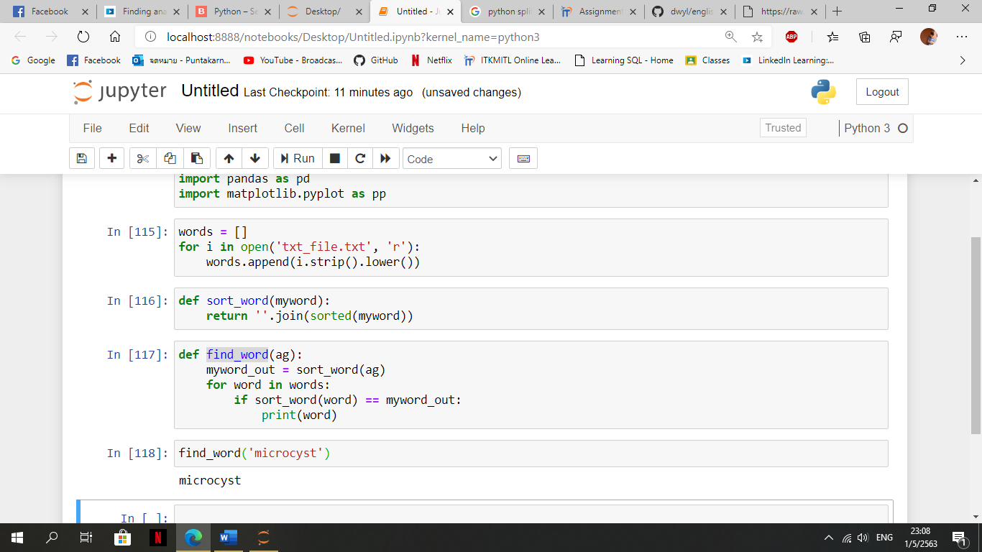

**หลังจากที่ได้ลองอ่านข้อมูลจากไฟล์ txt ได้กันบ้างแล้วเรามาเริ่มใช้ Numpy Library กันเลยดีกว่า**

Numpy นั้นจะมองข้อมูล array เป็นเหมือน matrix ตัวหนึ่ง และยังรวบรวมคำสั่งต่างๆเกี่ยวกับ matrix ให้เราเลือกใช้ได้อย่างสะดวกสบายมากขึ้น

1. สร้างไฟล์ txt ตัวเลขที่มีโครงสร้างเป็น matrix ได้ดังนี้

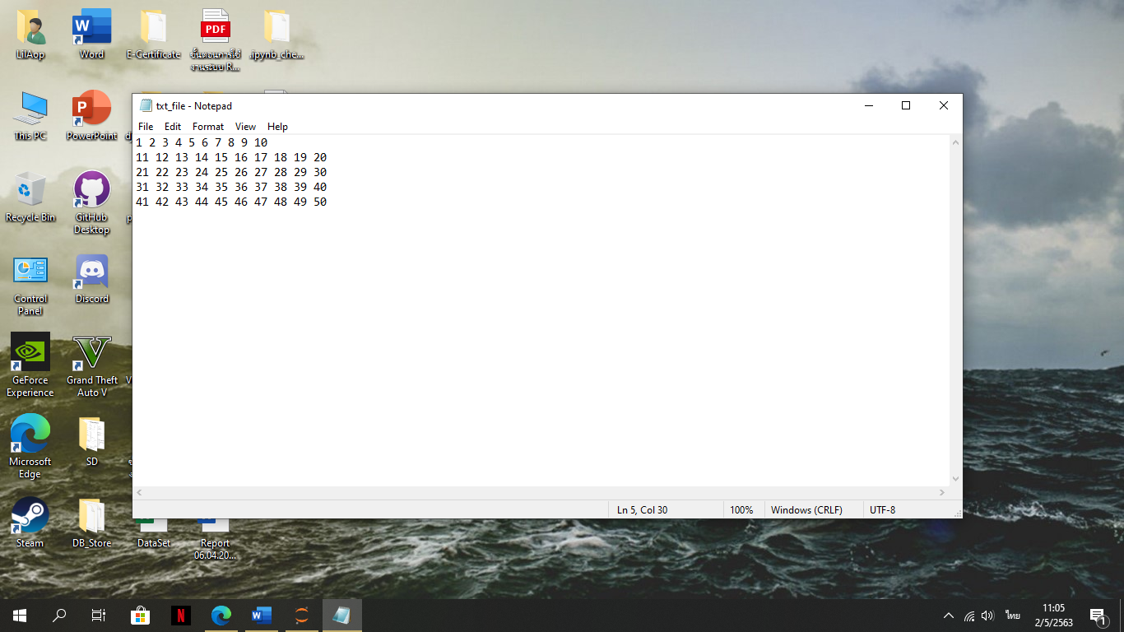

2. ใช้ Numpy อ่านไฟล์ txt ได้ดังนี้

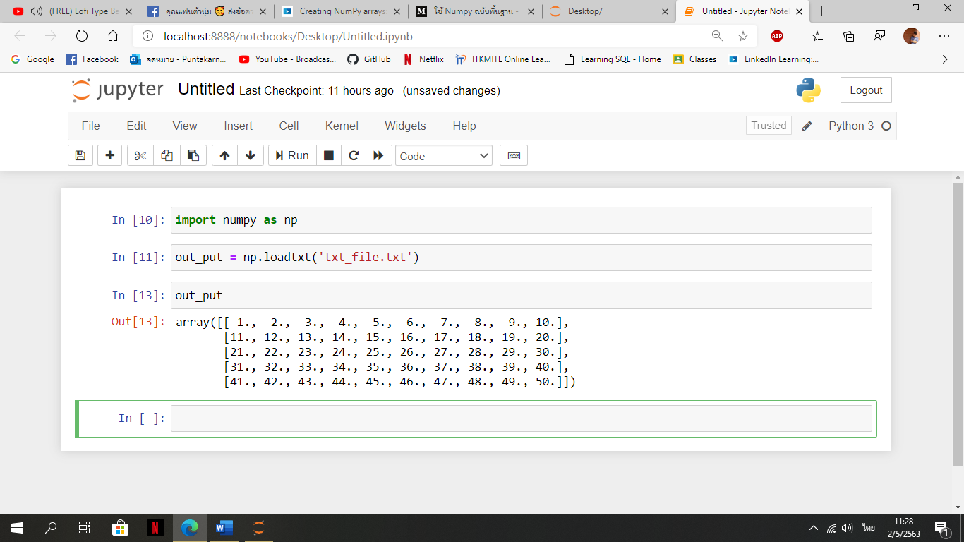

จะเห็นได้ว่า Numpy ทำการอ่านไฟล์ txt เป็นบรรทัดๆ แล้วทำการสร้าง NumPy Array ซึ่งโครงสร้างจะเหมือนกับ Array 2 มิติ หรือ Array ซ้อน Array จึงทำให้ดูรูปแบบข้อมูลที่ง่ายขึ้นและจัดการข้อมูลได้ง่ายมากยิ่งขึ้น ซึ่งต่างจากวิธีที่เราทำกันไปการหน้านี้ สรุปเลยนะครับก็คือถ้าใช้ Numpy อ่านข้อมูล Numpy จะจัดเรียงข้อมูลให้พร้อมที่จะคำนวณหรือวิเคราะห์ได้เลยทำให้สะดวกมากยิ่งขึ้น จะได้ไม่ต้องมาเสียเวลากับการจัดข้อมูลแต่ละบรรทัด และนี้คือ method หลักๆที่ใช้บ่อยของ Numpy มีตามตัวอย่างต่อไปนี้

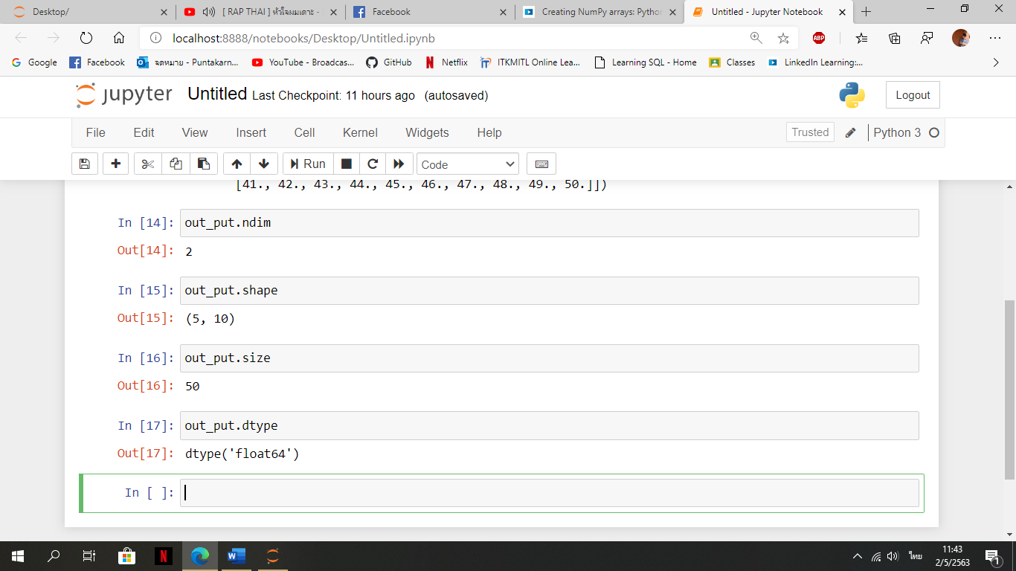

* + .ndim จะหาว่า Array นี้มีกี่มิติ หรือ มี Array ที่ซ้อนกันอยู่กี่ชั้น
  + .shape จะคำนวณหาว่า Array นี้มีกี่แถวกี่คอลัมน์ ตามตัวอย่าง Array นี้มี 5 แถว 10 คอลัมน์
  + .size จะคำนวณหาว่ามีข้อมูลทั้งหมดใน Array นี้อยู่เท่าไหร่
  + .dtype จะหาว่าข้อมูลใน Array นี้มีประเภทเป็นอะไร ‘float64’ หมายถึง เลขทศนิยมที่มีความละเอียด 64 bit

3. จากชุดข้อมูลตัวเลขเมื่อกี้เราจะนำมาสร้างภาพโดยให้ข้อมูลชุดตัวเลขเป็นค่าสีโดยใช้ matplotlib Library ได้ดังตัวอย่างต่อไปนี้

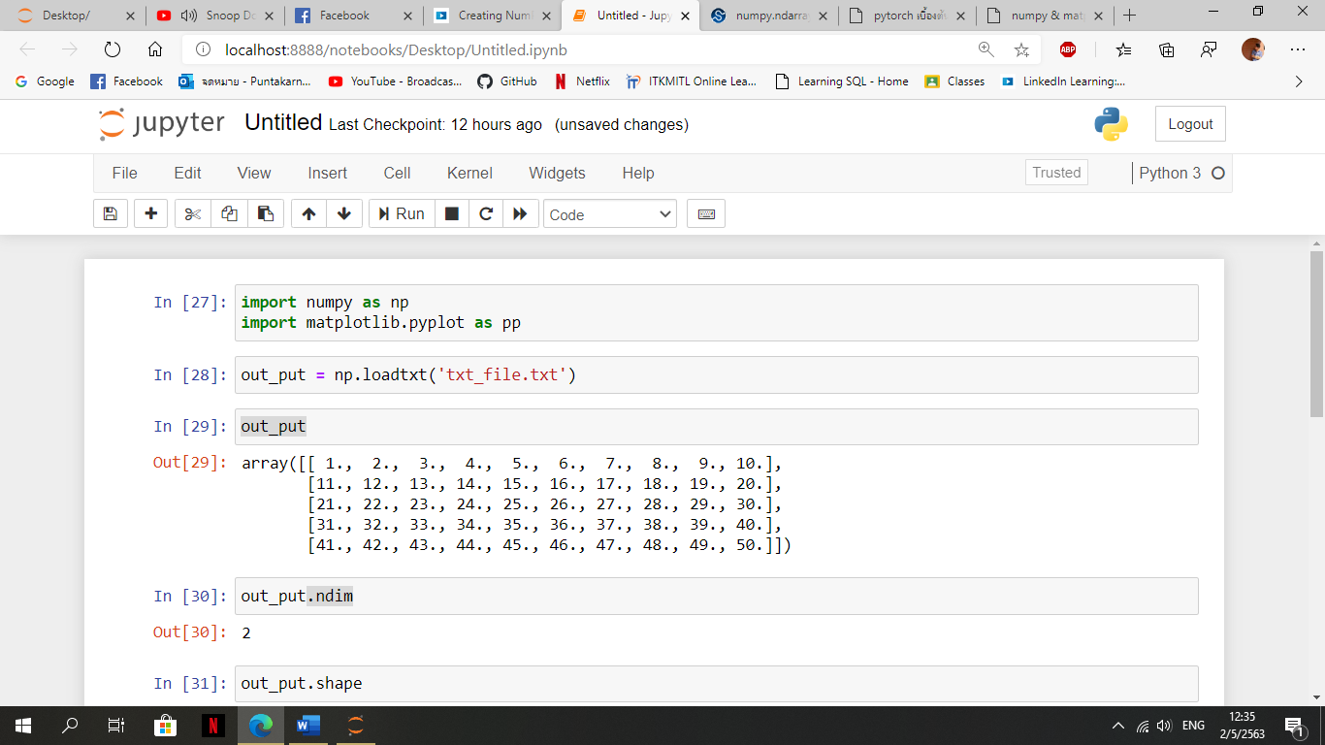

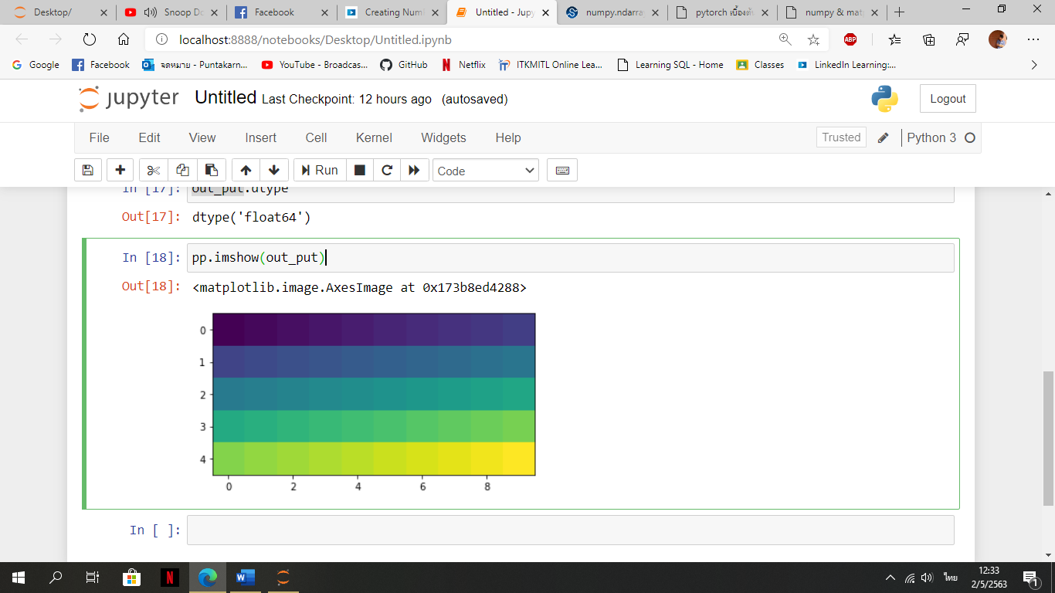

**หลังจากที่ได้ใช้ matplotlib Library ไปบ้างแล้วมารู้จักกับ Library ตัวนี้มากขี้นกันเถอะ**

* matplotlib เป็นมอดูลสำหรับวาดกราฟที่ใช้งานได้หลากหลายมีความยืดหยุ่น และยังทำความเข้าใจได้ไม่ยากนัก โดยเรามักจะใช้ควบคู่กับตัว numpy จึงต้อง import มาด้วยกันเสมอ
* matplotlib ทำอะไรได้มากมายหลายอย่าง แต่ส่วนใหญ่จะใช้สร้างกราฟจากข้อมูล Numpy Array ดังตัวอย่างที่เราพึ่งได้ทำไปคือการใช้ method imshow เพื่อแสดงภาพจากค่าสี

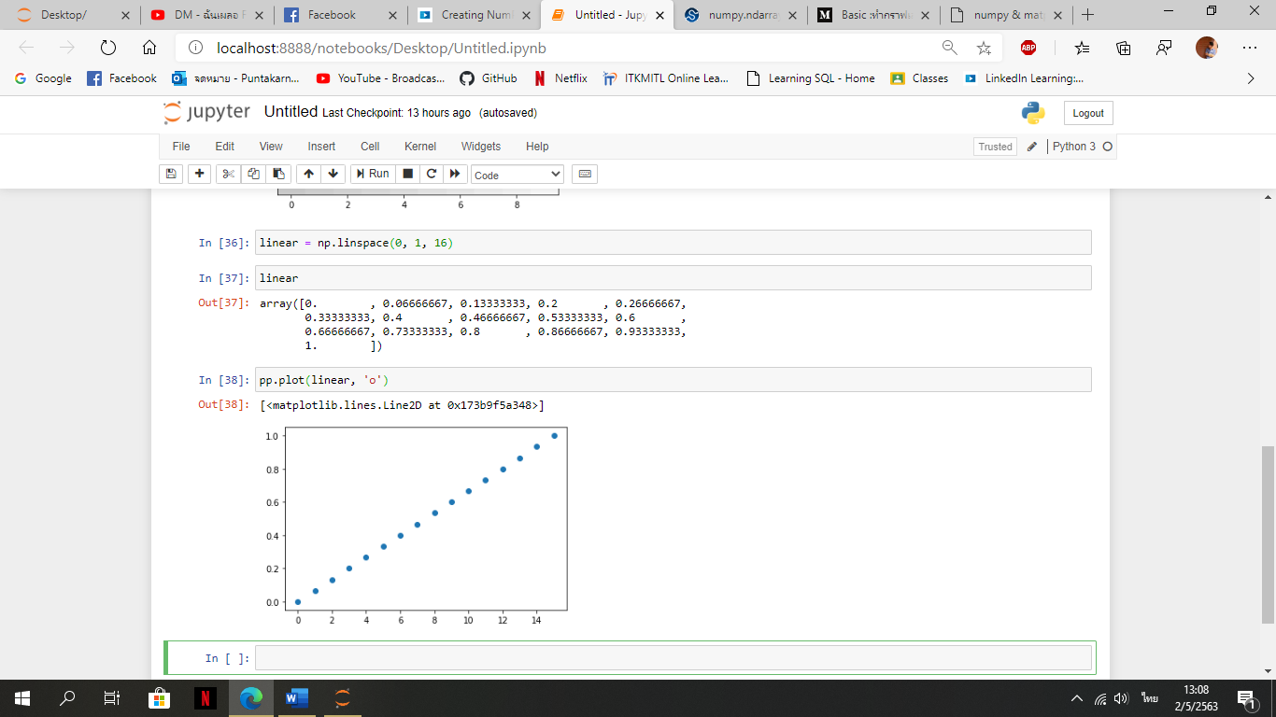

จะเห็นได้ว่าใช้ Numpy สร้าง Array ขึ้นมาโดยสร้าง Array จาก 0 – 1 จำนวนทั้งหมด 16 ตัว และนำข้อมูลนี้ไป plot กราฟ จะได้กราฟที่แสดงจำนวณข้อมูลและค่าของข้อมูลของ Array นั้นๆ

**การเข้าถึง NumPy arrays ด้วย Index**

ซึ่งจะมีความซับซ้อนมากยิ่งขึ้นเมื่อ array มีหลายมิติ เราจะมาลองทดสอบหาข้อมูลใน NumPy arrays โดยใช้ index จะหาได้ยังไงมาลองทำดูกันเลย

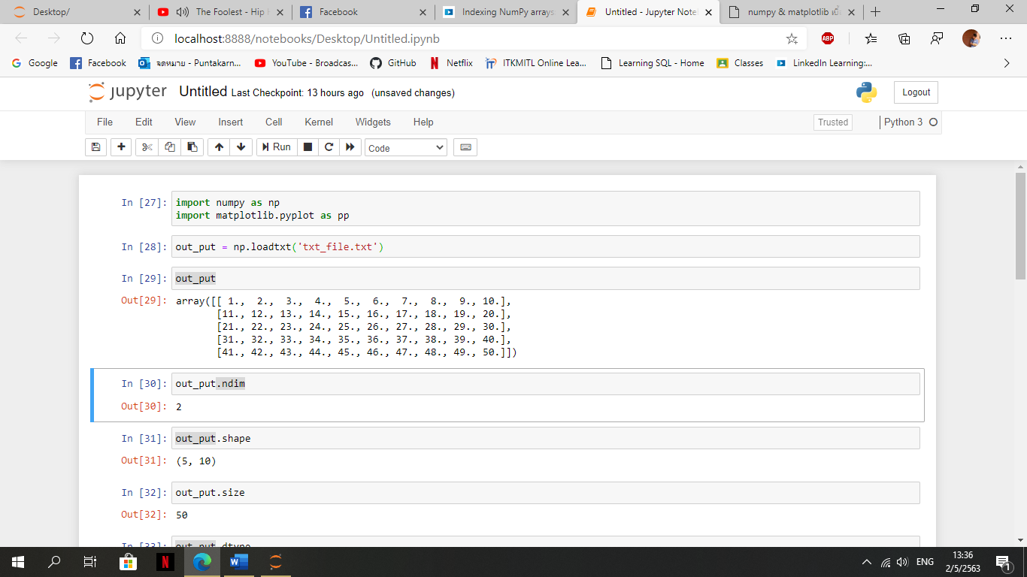

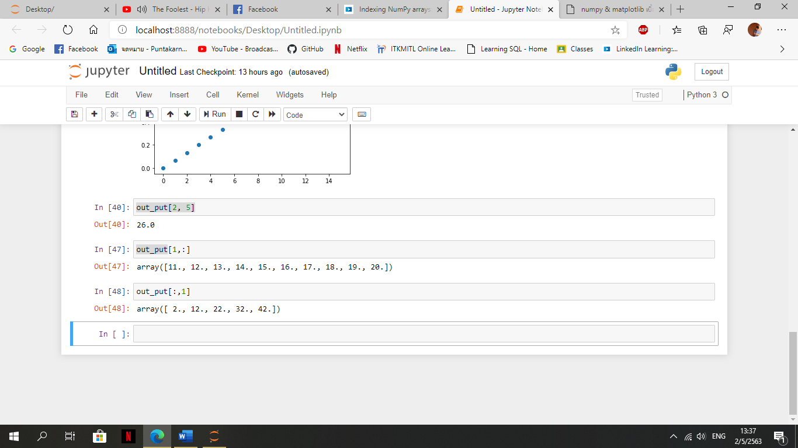

* out_put[2, 5] หมายถึง เอาข้อมูลจาก แถวที่ 2 คอลัมน์ที่ 5 โดยจะเริ่มนับข้อมูลแถวแรก, คอลัมน์แรก เป็น 0
* out_put[1, :] หมายถึง เอาข้อมูลแถวที่ 1 มาทั้งแถว
* out_put[:, 1] หมายถึง เอาข้อมูลคอลัมน์ที่ 1 มาทั้งคอลัมน์

ซึ่งจากตัวอย่างข้างต้นนี้เราสามารถนำข้อมูลบางส่วนมาแสดง หรือนำมาคำนวณอะไรก็แล้วแต่ ได้สะดวกสบายมากยิ่งขึ้น ตัวอย่างเช่นนำข้อมูลบางส่วนมาวิเคราะห์และสร้างกราฟแยกตามประเภทต่างๆ และอื่นๆอีกมากมาย

**ได้รู้วิธีการใช้ NumPy array และมาดูวิธีการใช้ math คำนวณค่าต่างๆใน array กันเลย**

ก่อนอื่นต้องบอกก่อนว่า math ใน python ปกติจะไม่สามารถคำนวณหรือเรียกใช้งานได้กับ array ของ NumPy ดังนั้นจึงควรใช้เรียกใช้ฟังชั่น หรือ method ของ NumPy จะดีที่สุด เพราะทาง NumPy ก็มีฟังชั่นที่ใช้คำนวณทางคณิตศาสตร์เช่นกันมาดูตัวอย่างการใช้การ math ใน NumPy กันเลย

1. สร้าง NumPy array ตั้งแต่ 0 ถึง 5*3.14159265 โดยเอามาแค่ 64 ตัว

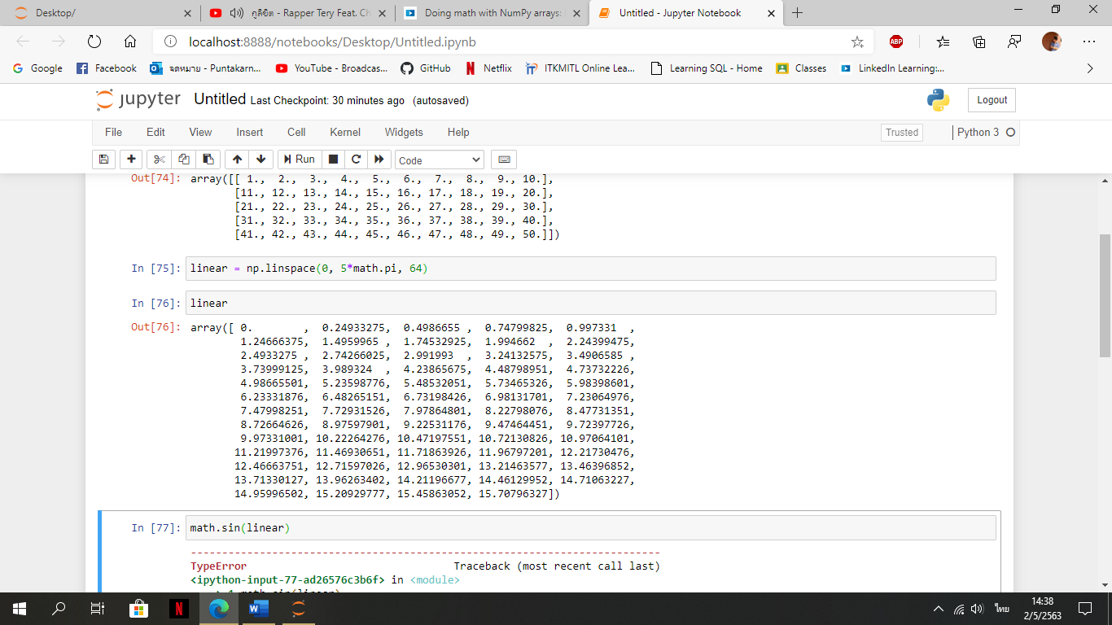

2. ใช้ฟังชั่น sin() ของ NumPy เพื่อหาค่า sin ของ x ในเรเดียนในแต่ละค่าที่อยู่ใน array ทั้งหมดได้ดังนี้

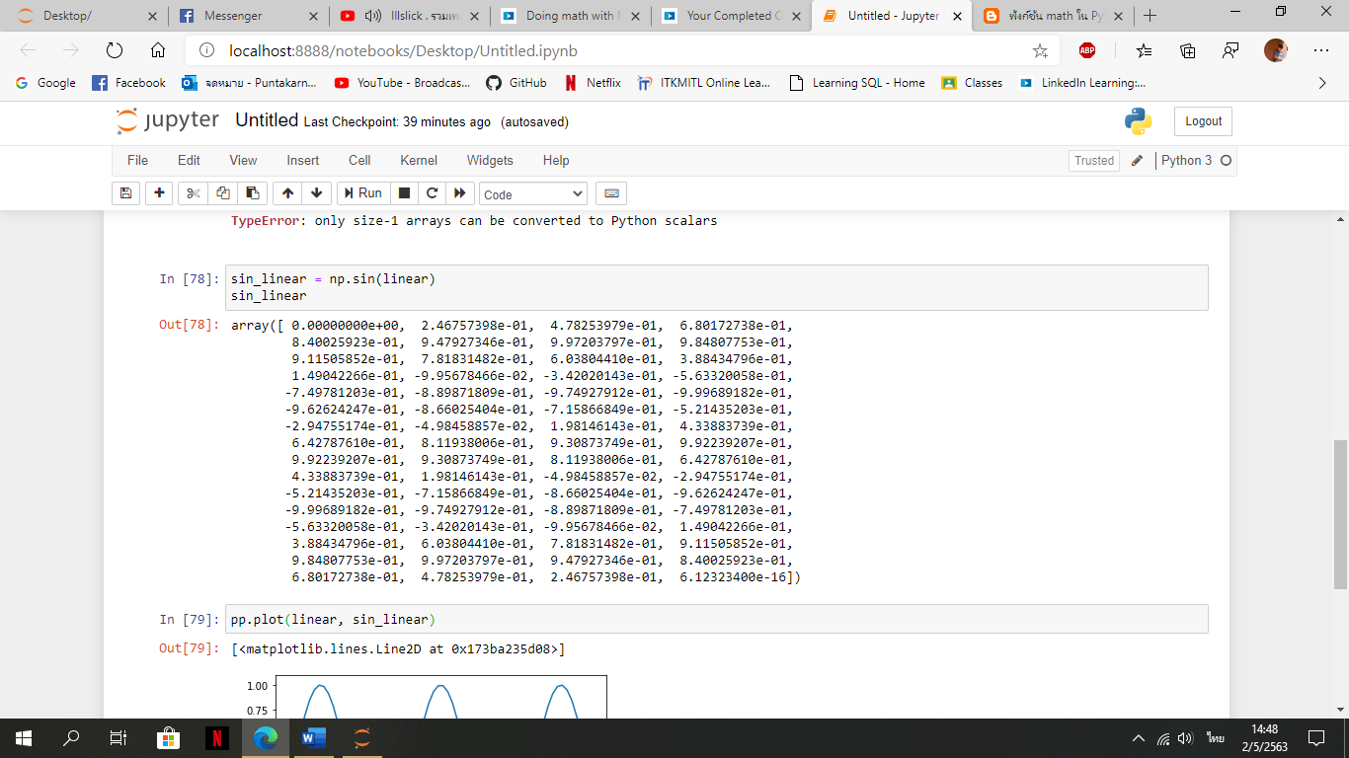

3. นำ array linear และ sin_linear ไปสร้างกราฟ จะได้กราฟที่แสดงค่าที่เปลี่ยนแลงไปของค่าต่างๆที่อยู่ใน array

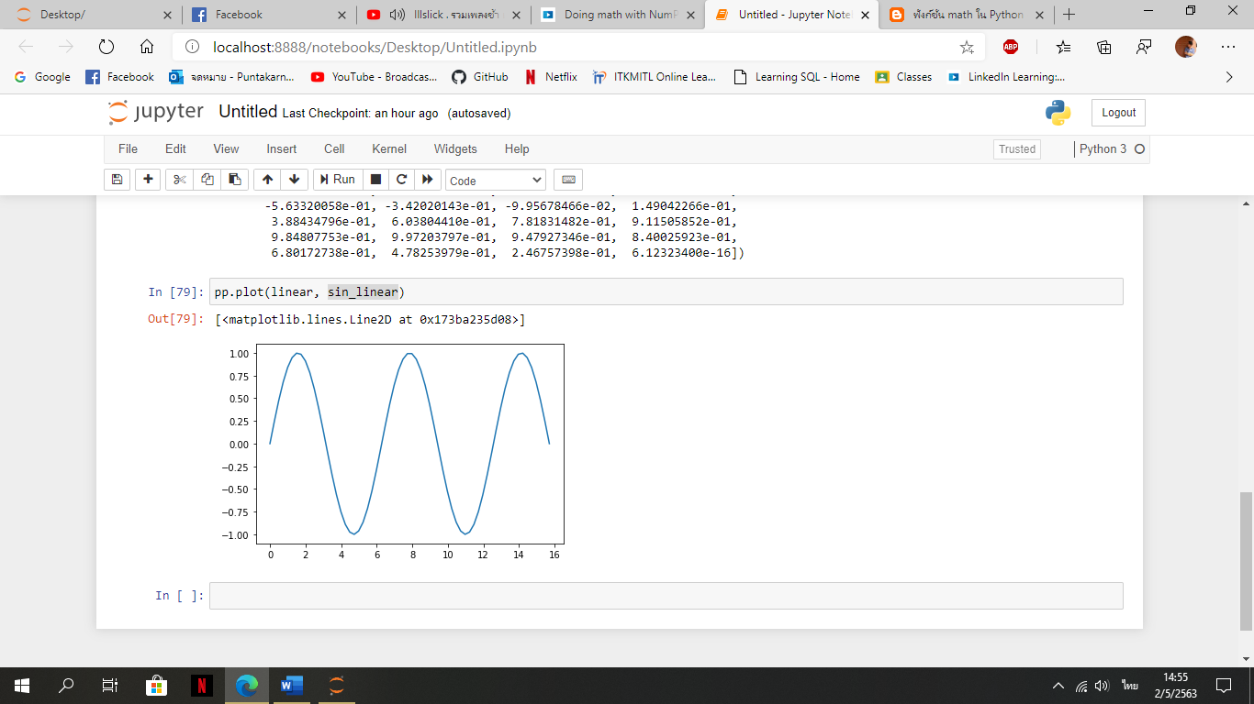

จากการที่เราได้ลองหาค่า sin ของ x ในเรเดียน จากข้อมูลเลขนี้ทำได้โดยง่ายดายและสร้างกราฟได้สบายๆ โดยไม่ต้องเขียนโค้ดฟังชั่น Python อะไรวุ่นวาย นี้เป็นแค่สร้างกราฟแบบง่ายๆ ในตัวของ matplotlib ยังมีฟังชั่นที่สะดวกในการสร้างกราฟอีกมากมายให้เลือกใช้สามารถกำหนดอะไรต่างๆบนกราฟได้หมดเลย ซึ่งสามารถทำงานร่วมกับ NumPy ได้อีกด้วย และนอกจากที่กล่าวมานี้ NumPy ยังสามารถอ่านข้อมูลแบบที่มีหัวตารางได้อีกด้วย ซึ่งข้อมูลมีการระบุหัวข้อคอลัมน์นั้นทาง NumPy จะรู้ได้เองว่าหัวตารางคือที่ไหนแล้วจะกำหนดให้เป็นหัวข้อของคอลัมน์นั้นๆไปเลย และยังมีอีกหลายอย่างที่ NumPy สามารถทำได้ อย่าหยุดที่จะค้นหาความรู้ใหม่ๆ

**มีอีกหนึ่ง Library ที่อยากให้ทุกคนรู้จักกัน นั้นก็คือ Pandas ใช่หมีแพนด้าหรือป่าวนะ ?**

Pandas เป็น Library ที่สำคัญมากๆ จะใช้อ่านข้อมูลในไฟล์ต่างๆ ซึ่ง Pandas ก็สามารถอ่านได้เกือบทุกไฟล์ซึ่งนั้นทำให้สะดวกมากเพราะปกติแล้ว python สามารถอ่านไฟล์ได้แค่บางชนิดเท่านั้นแล้วไม่มีการจัดข้อมูลอะไรเลย แต่ Pandas ทำสิ่งวุ่นวายนั้นของคุณให้ง่ายดายสุดๆไปเลย มาดูกันว่า Pandas อ่านข้อมูลจากไฟล์ประเภทไหนได้บ้างและใช้คำสั่งอะไรในการอ่านไฟล์นั้นๆ

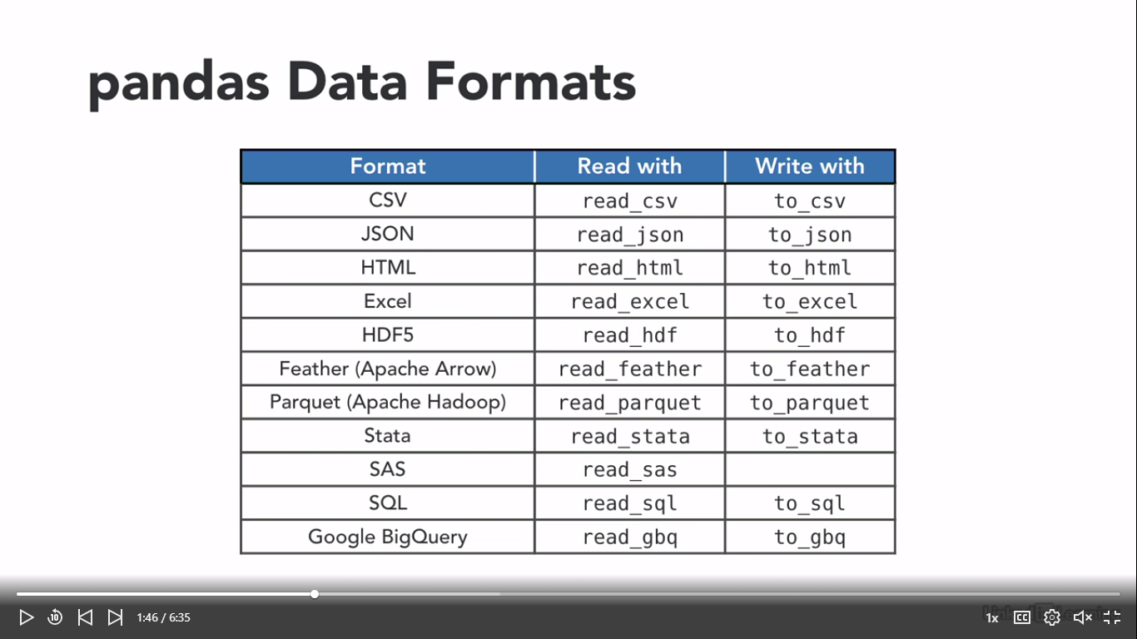

**มาลองใช้ Pandas อ่านค่าจากไฟล์ CSV แบบง่ายๆกันเลยดีกว่า**

1. เตรียมข้อมูลไฟล์ CSV ไว้ให้เรียบร้อย แล้วใช้ Pandas อ่านไฟล์ CSV ได้ด้วยวิธีดังต่อไปนี้

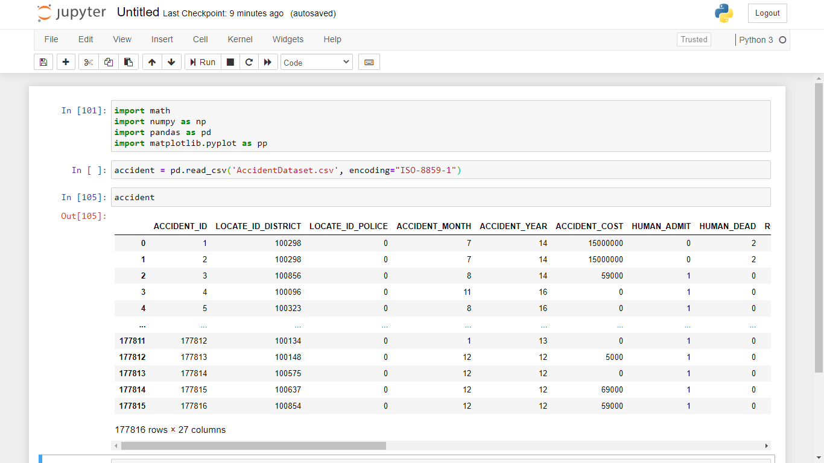

2. มีฟังชั่น และ method ให้เลือกใช้มากมาย แต่จะมีที่ใช้หลักๆดังนี้

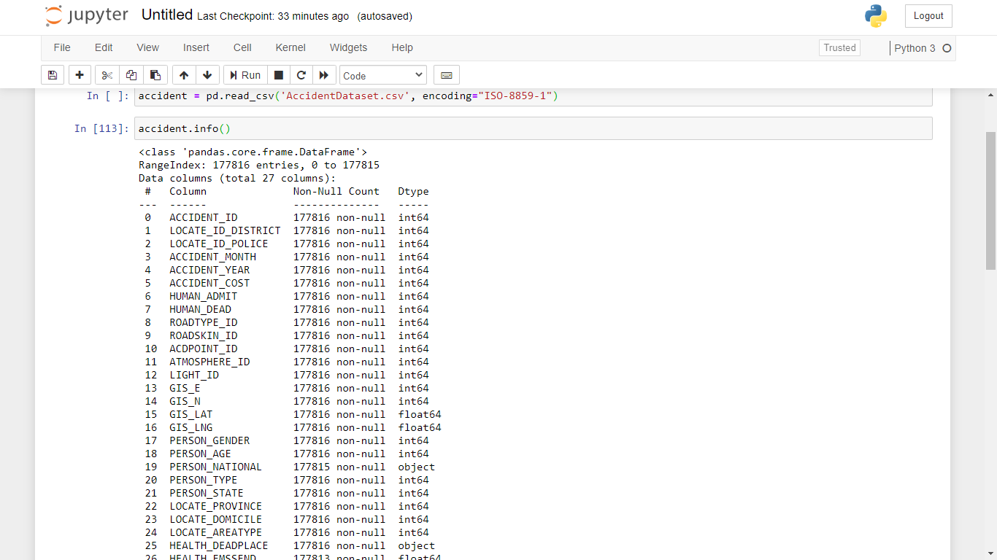

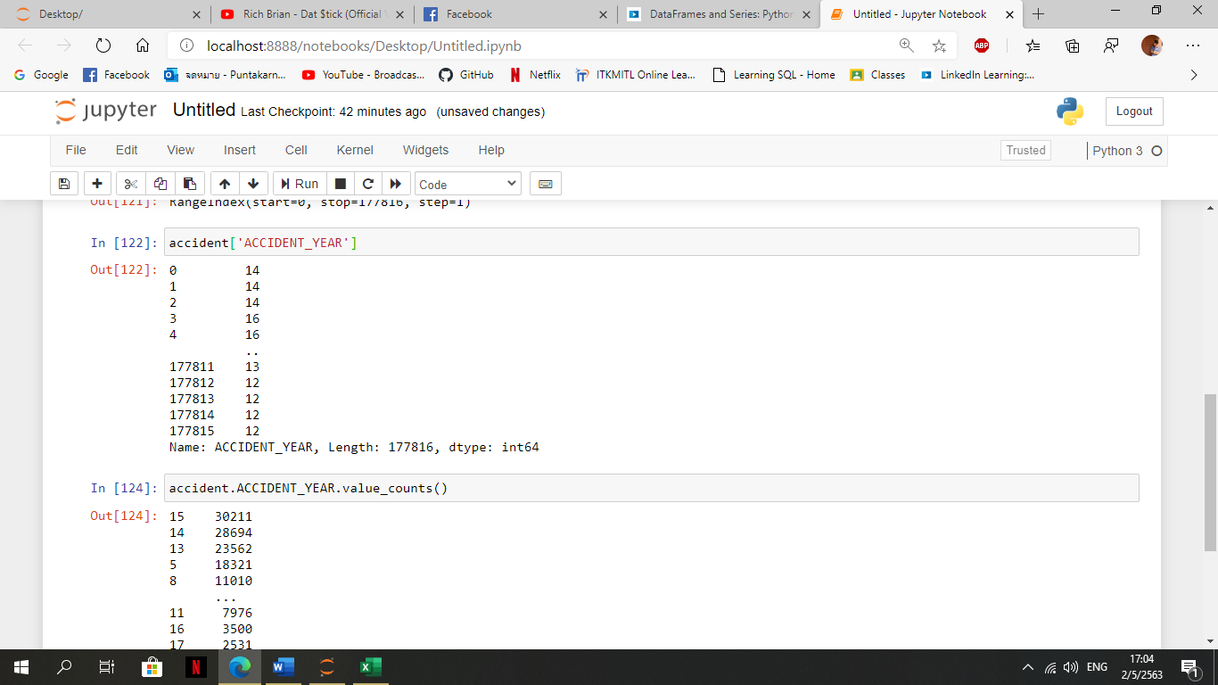

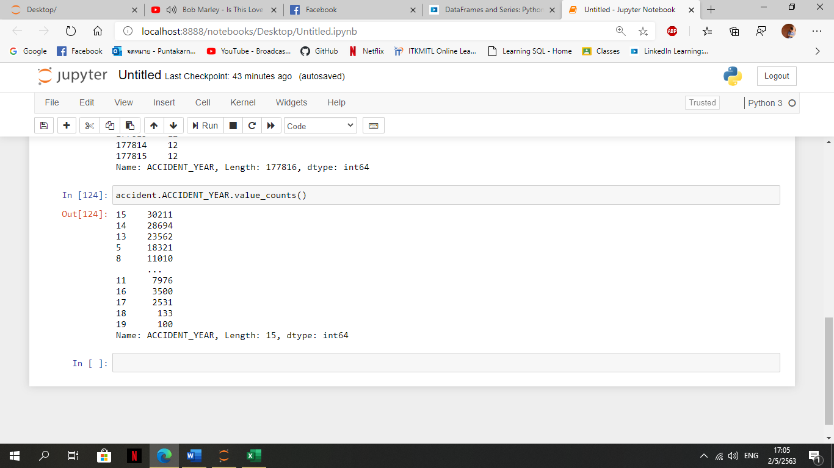

* .info() จะคืนค่ากลับมาบอกว่าข้อมูลนี้มีกี่คอลัมน์ และ มีข้อมูลประเภทอะไรที่เก็บอยู่ในแต่ละคอลัมน์นั้นๆอยู่บ้าง
* [‘ชื่อคอลัมน์ในชุดข้อมูล’] จะคืนค่าข้อมูลมาทั้งคอลัมน์เลย
* [‘ชื่อคอลัมน์ในชุดข้อมูล’].value_counts() จะเหมือนเป็นการนับว่าข้อมูลนี้มีอยู่เท่าไหร่ ตามตัวอย่างคือเอาข้อมูลคอลัมน์ YEAR ที่เกิดอุบัติเหตุมาแล้วนับสถิติดูว่าปีไหนเกิดอุบัติเหตุมากที่สุด

3. และเวลาที่จะหาข้อมูลอุบัติเหตุที่เกิดขึ้นในปี 2018 ก็สามารถทำได้โดยง่ายมากๆ โดยมีวิธีดังนี้

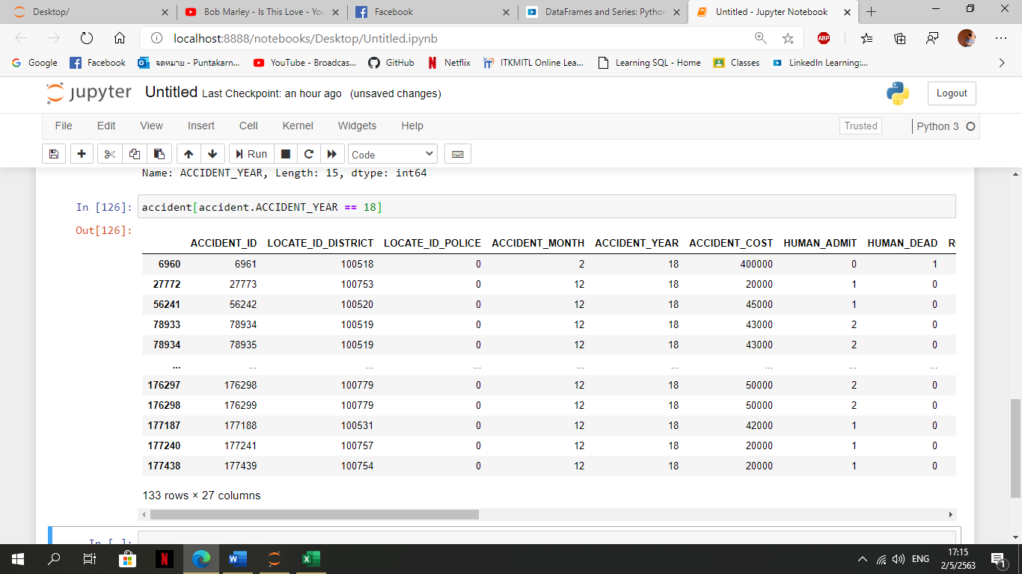

**หลังจากที่ได้ลองอ่านข้อมูลโดยใช้ Pandas กันมาบ้างแล้วมาดูการใช้ Index บน Pandas ดูบ้าง**

การใช้ Index บน Pandas ก็ไม่แตกต่างจาก Library อื่นๆมากนัก ซึ่งจะมีฟังชั่นและ method อะไรให้ใช้บ้างไปลองดูกันเลย

1. เริ่มต้นโดยการตั้งให้ YEAR เป็นคอลัมน์ตั้งต้นที่ใช้เรียงข้อมูลทำได้ได้ง่ายมากด้วยวิธี ดังตัวอย่างต่อไปนี้

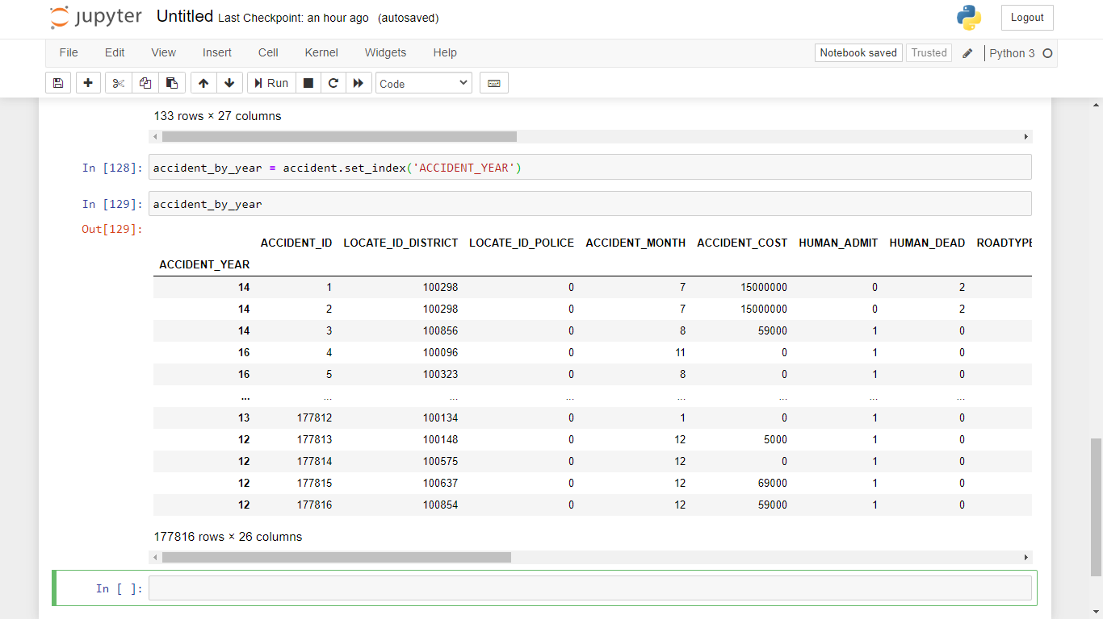

2. ถ้าต้องการดูว่าปี 2017 นั้นมีคนอายุเท่าไหร่บ้างที่เกิดอุบัติเหตุสามารถดูได้ง่ายๆดังตัวอย่างต่อไปนี้

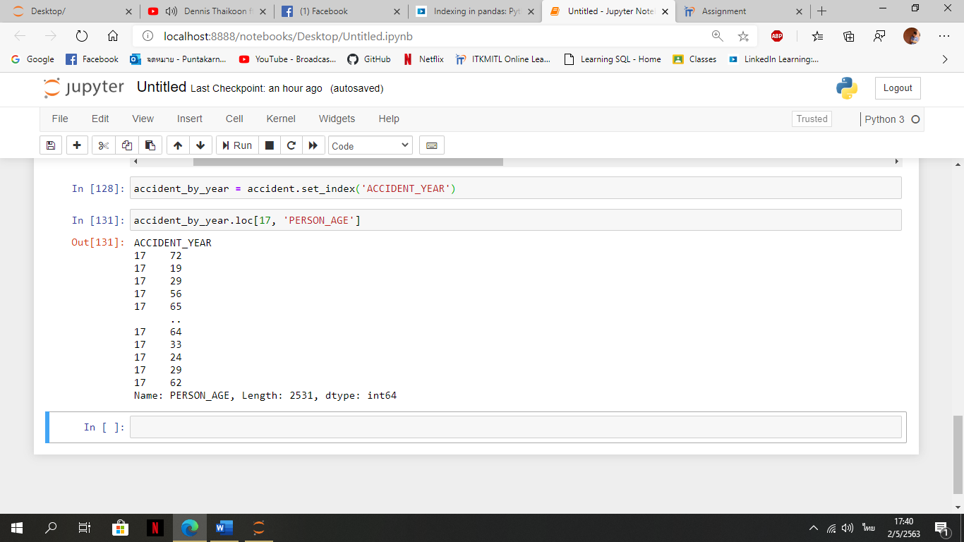

จากที่ได้ลองใช้ index บน Pandas เป็นยังไงกันบ้าง นี้เป็นแค่ส่วนเล็กๆ ส่วนหนึ่งที่ Pandas สามารถทำได้นะครับ ยังมีฟังชั่น และ method อื่นๆอีกมากมายที่สามารถนำมาประยุกต์ใช้กับโปรเจคเล็กใหญ่ของคุณได้

**มาลอง plot กราฟ โดยใช้ Pandas กันเถอะ**

ในการ plot กราฟของ Pandas นั้นไม่ละเอียดเท่า matplotlib แต่สามารถแสดงรายละเอียดได้เหมือนกัน โดยมีวิธี plot กราฟโดยใช้ Pandas ได้ง่ายๆดังตัวอย่างต่อไปนี้

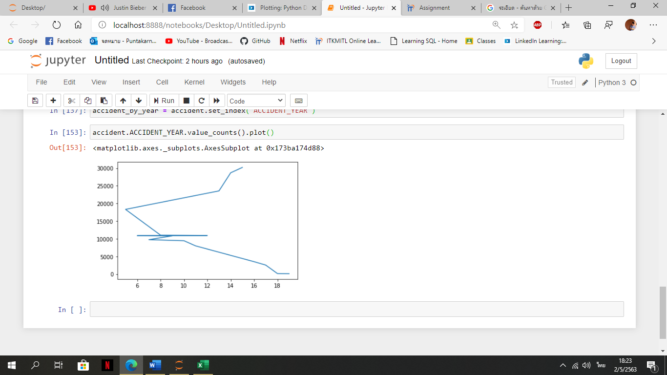

จากผลลัพธ์ข้างต้นนั้นแสดงจำนวนที่เกิดอุบัติเหตุขึ้นในแต่ละปีตั้งแต่ปี 2005 – 2018 จากกราฟแสดงให้เห็นว่าปี 2015 มีผู้เกิดอุบัติเหตุมากที่สุด คือ 30000+ คน

มาถึงช่วงสุดท้ายของบทความแล้วนะครับหวังว่าทุกคนที่เข้ามาอ่านจะมีความรู้ในการวิเคราะห์ข้อมูลโดยใช้ Python ไม่มากก็น้อยบทความนี้เหมาะกับคนที่อยากเริ่มทำสิ่งใหม่ๆ และสนใจเกี่ยวกับข้อมูลต่างๆ Python ช่วยคุณได้ทุกเรื่อง ในสมัยนี้ไม่ว่าจะอะไรก็ Python เต็มไปหมด ก็คงเป็นเรื่องที่อยากให้ทุกคนได้ลองศึกษาดู

“ มันไม่ยากอย่างที่คนส่วนใหญ่คิด ถ้าคุณคิดว่ามันยากสำหรับคุณมันก็จะยากจริงๆ แต่ว่าถ้าคุณคิดว่าผมทำได้คุณก็ต้องทำได้นั้นหมายความว่าคุณได้เริ่มต้นทำมันไปแล้ว จงทำต่อไปให้ถึงจุดหมายของคุณ ”

**นายพันธกานต์ แก้วสังหาร 61070139**

**Course ที่เรียนใน LinkedIn Learning : Python Data Analysis**

**LinkedIn Learning Certificate :** [**https://drive.google.com/file/d/1JpTSKN6gt_Hvgb4VYbjiCr3n3krZ8W43/view?usp=sharing**](https://drive.google.com/file/d/1JpTSKN6gt_Hvgb4VYbjiCr3n3krZ8W43/view?usp=sharing)

**Medium.com :** [**https://medium.com/@aopup1122/เริ่มต้นทำ-data-analysis-ด้วย-python-c4087c09a0b1**](https://medium.com/@aopup1122/เริ่มต้นทำ-data-analysis-ด้วย-python-c4087c09a0b1)